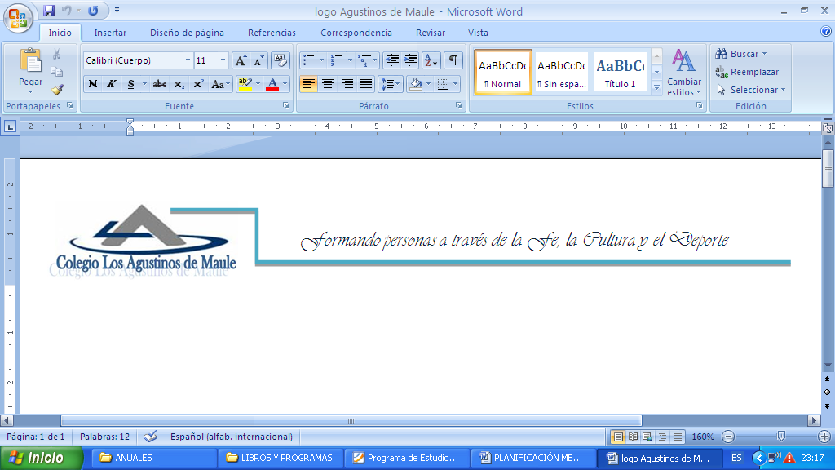

**Acta de Constitución del Consejo Escolar.**

Jueves 16 de Marzo 2023 ,se convoca a la Constitución del **Consejo Escolar del Colegio Los Agustinos de Maule.**

Queda conformado por las siguientes personas:  
1.- Sra. Sandra Reyes Villagrán , directora del Colegio.  
2.- Sra. Gianamaría Fredes Ibáñez, Coordinadora de Ambiente y Convivencia.  
3.- Srta. Maricela Castro Valenzuela , representante de los profesores  
4.- Sra. Pamela Villarreal Morales , representante del Centro General de Padres.  
5.- Sr. Carlos Casanova Escobar, representante de los Asistentes de Educación.  
6.- Srta Paloma Fernández Rodríguez, representante del Centro General de Estudiantes  
7.-Sra. Linka Espinoza Navarrete, Jefa de Unidad Técnico Pedagógica.

**I.- Informes de Dirección.**1.-Adelantos de infraestructura del Colegio:   
2.- Matrícula actual del Colegio: 450 alumnos.  
3.- Informe de cuenta Anual. Se están revisando algunos detalles. Se presentará a los apoderados en la Reunión de Apoderados de Abril.

**II.-Unidad Técnico- Pedagógica**1.-Plan de estudio 2023. Se enviará al Ministerio el Plan de Estudio, el cual sufrió modificaciones solamente en cuanto a las asignaturas Electivas para III° y IV° Medio que se impartirán este año.  
2.-Sistema de Evaluación año 2023. Se considerarán las modalidades , instrumentos y procesos descritos en el Reglamento de Evaluación que se envía al Ministerio y que fue revisado por el profesorado en los Consejos de análisis del mes de Diciembre 2022  
3.- Se continuará aplicando el Diagnóstica Integral de Aprendizajes de la Agencia de Calidad en todas sus etapas: Inicial, Monitoreo y Final.

**III.-Inspectoría**  
1.- Este año se retoma la formalidad en el uso del uniforme que está detallado en el Reglamento de Convivencia Escolar.

**IV.- Fechas de reuniones del presente año:**

|  |  |
| --- | --- |
| **N° de Consejo Escolar** | **Fechas de realización.** |
| Consejo Escolar N°1 Constitución del Consejo Escolar | Jueves 16de Marzo |
| Consejo Escolar N° 2 | Jueves 25 de Mayo |
| Consejo escolar N° 3 | Jueves 24 de Agosto |
| Consejo Escolar N° 4 | Jueves 26 de Octubre, |

**Firma de participantes:**

|  |  |
| --- | --- |
| **Participante** | **Firma** |
| Profesora Sandra Reyes Villagrán , directora del Colegio. |  |
| Profesora Gianamaría Fredes Ibáñez, Coordinadora de Ambiente y Convivencia. |  |
| Profesora Maricela Castro ,jefa de Unidad Técnico- Pedagógica, representante de los profesores. |  |
| Sra. Pamela Villarreal Morales , representante del Centro General de Padres. |  |
| Sr. Carlos Casanova Escobar, representante de los asistentes de Educación. |  |
| Srta. Paloma Fernández Rodríguez , representante del Centro General de Alumnos. |  |
| Sra. Linka Espinoza Navarrete, Jefa de Unidad Técnico Pedagógica, Secretaria. |  |

**Sandra Reyes Villagrán  
 Directora**

Colegio Los Agustinos de Maule.  
Maule,16 de Marzo 2023